2014年北京市普通高考

试卷总分统计分析报告

北京市第二十七中学

 

2013年7月

**目 录**

第一部分 文科 1

一、 文科试卷总分分析 1

二、 文科总分分布曲线图 1

三、 文科总分分数分布表 1

第二部分 理科 3

一、 理科试卷总分分析 3

二、 理科总分分布曲线图 3

三、 理科总分分数分布表 3

1. 文科
   1. 文科试卷总分分析

表 1文科试卷总分分析表

| 分类 | 人数 | 满分值 | 最大值 | 最小值 | 平均值 | 标准差 | 差异系数 | 得分率 |
| --- | --- | --- | --- | --- | --- | --- | --- | --- |
| 市整体 | 18295 | 750.0 | 694.5 | 81.0 | 467.63 | 97.98 | 0.21 | 0.62 |
| 示范校一 | 659 | 750.0 | 694.5 | 230.5 | 588.45 | 67.69 | 0.12 | 0.78 |
| 示范校二 | 587 | 750.0 | 676.5 | 217.5 | 569.91 | 53.34 | 0.09 | 0.76 |
| 城区 | 11321 | 750.0 | 694.5 | 124.5 | 476.70 | 104.60 | 0.22 | 0.64 |
| 郊区 | 6493 | 750.0 | 677.5 | 81.0 | 449.70 | 83.15 | 0.18 | 0.60 |
| 本区 | 1874 | 750.0 | 671.5 | 159.5 | 483.68 | 92.73 | 0.19 | 0.64 |
| 本校 | 48 | 750.0 | 587.0 | 322.0 | 482.23 | 68.37 | 0.14 | 0.64 |

* 1. 文科总分分布曲线图

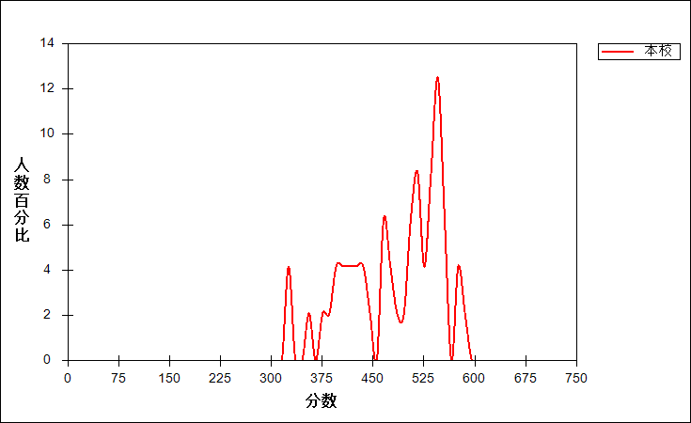

* 1. 文科总分分数分布表

表 2文科总分分数分布表

| 分值 | 人数 | 百分比率(%) | 累计人数 | 累计百分比率（%） |
| --- | --- | --- | --- | --- |
| 587～ | 1 | 2.08 | 1 | 2.08 |
| 578～ | 1 | 2.08 | 2 | 4.17 |
| 570～ | 1 | 2.08 | 3 | 6.25 |
| 555～ | 1 | 2.08 | 4 | 8.33 |
| 554～ | 1 | 2.08 | 5 | 10.42 |
| 551～ | 1 | 2.08 | 6 | 12.50 |
| 549～ | 1 | 2.08 | 7 | 14.58 |
| 548～ | 1 | 2.08 | 8 | 16.67 |
| 544～ | 1 | 2.08 | 9 | 18.75 |
| 543～ | 1 | 2.08 | 10 | 20.83 |
| 542～ | 1 | 2.08 | 11 | 22.92 |
| 541～ | 1 | 2.08 | 12 | 25.00 |
| 535～ | 3 | 6.25 | 15 | 31.25 |
| 534～ | 1 | 2.08 | 16 | 33.33 |
| 530～ | 1 | 2.08 | 17 | 35.42 |
| 528～ | 1 | 2.08 | 18 | 37.50 |
| 520～ | 1 | 2.08 | 19 | 39.58 |
| 519～ | 1 | 2.08 | 20 | 41.67 |
| 515～ | 1 | 2.08 | 21 | 43.75 |
| 512～ | 1 | 2.08 | 22 | 45.83 |
| 505～ | 1 | 2.08 | 23 | 47.92 |
| 504～ | 2 | 4.17 | 25 | 52.08 |
| 494～ | 1 | 2.08 | 26 | 54.17 |
| 486～ | 1 | 2.08 | 27 | 56.25 |
| 479～ | 1 | 2.08 | 28 | 58.33 |
| 471～ | 1 | 2.08 | 29 | 60.42 |
| 468～ | 1 | 2.08 | 30 | 62.50 |
| 467～ | 2 | 4.17 | 32 | 66.67 |
| 444～ | 1 | 2.08 | 33 | 68.75 |
| 437～ | 1 | 2.08 | 34 | 70.83 |
| 435～ | 1 | 2.08 | 35 | 72.92 |
| 428～ | 1 | 2.08 | 36 | 75.00 |
| 424～ | 1 | 2.08 | 37 | 77.08 |
| 414～ | 1 | 2.08 | 38 | 79.17 |
| 413～ | 1 | 2.08 | 39 | 81.25 |
| 409～ | 1 | 2.08 | 40 | 83.33 |
| 408～ | 1 | 2.08 | 41 | 85.42 |
| 398～ | 2 | 4.17 | 43 | 89.58 |
| 382～ | 1 | 2.08 | 44 | 91.67 |
| 371～ | 1 | 2.08 | 45 | 93.75 |
| 360～ | 1 | 2.08 | 46 | 95.83 |
| 322～ | 2 | 4.17 | 48 | 100.00 |

1. 理科
   1. 理科试卷总分分析

表 3理科试卷总分分析表

| 分类 | 人数 | 满分值 | 最大值 | 最小值 | 平均值 | 标准差 | 差异系数 | 得分率 |
| --- | --- | --- | --- | --- | --- | --- | --- | --- |
| 市整体 | 42379 | 750.0 | 724.0 | 90.5 | 515.44 | 96.78 | 0.19 | 0.69 |
| 示范校一 | 2705 | 750.0 | 724.0 | 282.0 | 624.68 | 51.82 | 0.08 | 0.83 |
| 示范校二 | 2304 | 750.0 | 700.0 | 235.5 | 587.38 | 55.15 | 0.09 | 0.78 |
| 城区 | 23383 | 750.0 | 724.0 | 90.5 | 541.82 | 95.75 | 0.18 | 0.72 |
| 郊区 | 17781 | 750.0 | 701.0 | 119.5 | 478.46 | 86.67 | 0.18 | 0.64 |
| 本区 | 3875 | 750.0 | 706.5 | 153.0 | 537.72 | 87.99 | 0.16 | 0.72 |
| 本校 | 124 | 750.0 | 630.5 | 286.0 | 494.09 | 58.15 | 0.12 | 0.66 |

* 1. 理科总分分布曲线图

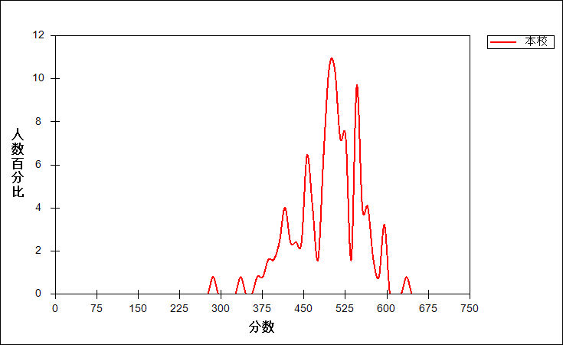

* 1. 理科总分分数分布表

表 4理科总分分数分布表

| 分值 | 人数 | 百分比率(%) | 累计人数 | 累计百分比率（%） |
| --- | --- | --- | --- | --- |
| 630～ | 1 | 0.81 | 1 | 0.81 |
| 597～ | 1 | 0.81 | 2 | 1.61 |
| 593～ | 1 | 0.81 | 3 | 2.42 |
| 592～ | 1 | 0.81 | 4 | 3.23 |
| 591～ | 1 | 0.81 | 5 | 4.03 |
| 588～ | 1 | 0.81 | 6 | 4.84 |
| 578～ | 1 | 0.81 | 7 | 5.65 |
| 574～ | 1 | 0.81 | 8 | 6.45 |
| 564～ | 1 | 0.81 | 9 | 7.26 |
| 563～ | 1 | 0.81 | 10 | 8.06 |
| 562～ | 1 | 0.81 | 11 | 8.87 |
| 561～ | 1 | 0.81 | 12 | 9.68 |
| 560～ | 1 | 0.81 | 13 | 10.48 |
| 559～ | 2 | 1.61 | 15 | 12.10 |
| 558～ | 1 | 0.81 | 16 | 12.90 |
| 553～ | 1 | 0.81 | 17 | 13.71 |
| 552～ | 1 | 0.81 | 18 | 14.52 |
| 550～ | 1 | 0.81 | 19 | 15.32 |
| 549～ | 1 | 0.81 | 20 | 16.13 |
| 548～ | 3 | 2.42 | 23 | 18.55 |
| 546～ | 1 | 0.81 | 24 | 19.35 |
| 543～ | 2 | 1.61 | 26 | 20.97 |
| 542～ | 4 | 3.23 | 30 | 24.19 |
| 535～ | 1 | 0.81 | 31 | 25.00 |
| 533～ | 1 | 0.81 | 32 | 25.81 |
| 530～ | 1 | 0.81 | 33 | 26.61 |
| 528～ | 2 | 1.61 | 35 | 28.23 |
| 527～ | 2 | 1.61 | 37 | 29.84 |
| 526～ | 2 | 1.61 | 39 | 31.45 |
| 524～ | 1 | 0.81 | 40 | 32.26 |
| 523～ | 1 | 0.81 | 41 | 33.06 |
| 519～ | 2 | 1.61 | 43 | 34.68 |
| 518～ | 1 | 0.81 | 44 | 35.48 |
| 515～ | 3 | 2.42 | 47 | 37.90 |
| 514～ | 3 | 2.42 | 50 | 40.32 |
| 510～ | 1 | 0.81 | 51 | 41.13 |
| 508～ | 1 | 0.81 | 52 | 41.94 |
| 505～ | 3 | 2.42 | 55 | 44.35 |
| 504～ | 1 | 0.81 | 56 | 45.16 |
| 503～ | 2 | 1.61 | 58 | 46.77 |
| 502～ | 2 | 1.61 | 60 | 48.39 |
| 501～ | 2 | 1.61 | 62 | 50.00 |
| 500～ | 1 | 0.81 | 63 | 50.81 |
| 499～ | 2 | 1.61 | 65 | 52.42 |
| 498～ | 2 | 1.61 | 67 | 54.03 |
| 496～ | 3 | 2.42 | 70 | 56.45 |
| 495～ | 1 | 0.81 | 71 | 57.26 |
| 494～ | 1 | 0.81 | 72 | 58.06 |
| 493～ | 2 | 1.61 | 74 | 59.68 |
| 492～ | 1 | 0.81 | 75 | 60.48 |
| 491～ | 1 | 0.81 | 76 | 61.29 |
| 488～ | 1 | 0.81 | 77 | 62.10 |
| 487～ | 1 | 0.81 | 78 | 62.90 |
| 486～ | 1 | 0.81 | 79 | 63.71 |
| 485～ | 1 | 0.81 | 80 | 64.52 |
| 483～ | 1 | 0.81 | 81 | 65.32 |
| 482～ | 3 | 2.42 | 84 | 67.74 |
| 479～ | 1 | 0.81 | 85 | 68.55 |
| 471～ | 1 | 0.81 | 86 | 69.35 |
| 470～ | 1 | 0.81 | 87 | 70.16 |
| 467～ | 1 | 0.81 | 88 | 70.97 |
| 465～ | 2 | 1.61 | 90 | 72.58 |
| 464～ | 1 | 0.81 | 91 | 73.39 |
| 459～ | 1 | 0.81 | 92 | 74.19 |
| 458～ | 2 | 1.61 | 94 | 75.81 |
| 457～ | 1 | 0.81 | 95 | 76.61 |
| 455～ | 1 | 0.81 | 96 | 77.42 |
| 453～ | 1 | 0.81 | 97 | 78.23 |
| 452～ | 1 | 0.81 | 98 | 79.03 |
| 450～ | 1 | 0.81 | 99 | 79.84 |
| 444～ | 1 | 0.81 | 100 | 80.65 |
| 442～ | 1 | 0.81 | 101 | 81.45 |
| 440～ | 1 | 0.81 | 102 | 82.26 |
| 434～ | 1 | 0.81 | 103 | 83.06 |
| 431～ | 2 | 1.61 | 105 | 84.68 |
| 428～ | 1 | 0.81 | 106 | 85.48 |
| 424～ | 1 | 0.81 | 107 | 86.29 |
| 423～ | 1 | 0.81 | 108 | 87.10 |
| 419～ | 2 | 1.61 | 110 | 88.71 |
| 417～ | 1 | 0.81 | 111 | 89.52 |
| 414～ | 1 | 0.81 | 112 | 90.32 |
| 412～ | 1 | 0.81 | 113 | 91.13 |
| 409～ | 1 | 0.81 | 114 | 91.94 |
| 406～ | 1 | 0.81 | 115 | 92.74 |
| 402～ | 1 | 0.81 | 116 | 93.55 |
| 397～ | 1 | 0.81 | 117 | 94.35 |
| 393～ | 1 | 0.81 | 118 | 95.16 |
| 389～ | 1 | 0.81 | 119 | 95.97 |
| 385～ | 1 | 0.81 | 120 | 96.77 |
| 377～ | 1 | 0.81 | 121 | 97.58 |
| 368～ | 1 | 0.81 | 122 | 98.39 |
| 335～ | 1 | 0.81 | 123 | 99.19 |
| 286～ | 1 | 0.81 | 124 | 100.00 |

**附录**

**统计指标说明**

**一、难度**

难度是指题目的难易程度。

1、客观题的难度通常用通过率来表示，即答对人数与总人数的比值： 

2、主观题难度是全体被试在该题上的平均数与试题满分的比值： 

**二、区分度（相关系数）**

一般地，在教育考试测量中，区分度（相关系数）是指测验题目对学业水平不同的考生的区分程度或鉴别能力。

1、客观题的区分度为点二列相关法： 

2、主观题的区分度为积差相关法： 

科恩（1998）关于相关系数划分的建议

|  |
| --- |
| 相关程度 负相关 正相关 |
| 低 -0.29至-0.10 0.10至0.29 |
| 中 -0.49至-0.30 0.30至0.49 |
| 高 -1.00至-0.50 0.50至1.00 |

**三、鉴别指数**

鉴别指数是指测验对考生实际水平的区分程度。本数据报告采用高低分组法，即按照测验总分，由低到高依次排列分数，分别取出高分组（前27%考生）与低分组（后27%考生），计算这两组考生的试题得分率的差值。

艾贝尔关于鉴别指数法区分度的标准

|  |
| --- |
| 鉴别指数 评价 |
| 大于0.40 优秀 |
| 0.30至0.39 合格 |
| 0.20至0.29 尚可,需要修改 |
| 小于0.20 应淘汰 |

**四、平均数**

平均数是表示一组数据的集中情况。常用的是算术平均数，对于未分组的原始数据，算术平均数是所有数据的总和除以数据的个数：



**五、标准差**

标准差是表示数据分散程度的统计指标。它是每个数据与该组数据平均数之差平方后的均值的平方根： 

**六、差异系数**

差异系数可对不同样本观测结果的离散程度直接进行比较。它是样本标准差与其平均数的百分比： 

**七、相关分析**

相关分析用于反映两个变量之间的关联程度。常用积差法来测定相关系数：



**八、信度系数**

系数(内部一致性信度)说明考试内部所有题目之间的一致性程度。同质性信度高说明考试所测的内容或特质的相似性高。



K表示题目数量，表示所有被试在第i题上的分数变异，表示考试分数总分的变异。



**九、正态分布曲线的峰度和偏度**

峰度反映了与正态分布相比，随机变量分布的尖锐度或平坦度。偏度描述了随机变量分布相对其均值的不对称程度。当随机变量x服从正态分布时，其偏度、峰度v=0。比如偏度<0，说明数据的分布较正态分布而言为左偏，拖了一条长尾在左边；峰度>0，说明数据的分布情况较正态分布而言要陡峭。



**十、分组**

参加分析的全体考生本科目成绩按升序排列后，根据人数平均分为七组。